AbMole| 羟基酪醇通过PI3K/Akt-Nrf2信号通路和自噬协同保护肠道免受氧化损伤
近年来，肠道氧化应激被广泛认为是多种肠道疾病，如炎症性肠病（IBD）和结直肠癌（CRC）的主要致病因素。羟基酪醇（Hydroxytyrosol, HT），一种在橄榄油中含量丰富的多酚类化合物，因其强大的抗氧化活性而备受关注。
来自中国农业科学院动物科学研究所动物营养与饲养国家重点实验室的Xiaobin Wen, Shanlong Tang, Fan Wan等多名研究人员发表了题为《The PI3K/Akt-Nrf2 Signaling Pathway and Mitophagy Synergistically Mediate Hydroxytyrosol to Alleviate Intestinal Oxidative Damage》的研究成果。在该文章中，研究人员使用了Hoechst 33258（AbMole，M5110）。研究通过一系列精心设计的实验，深入探讨了HT对肠道氧化损伤的保护作用及其潜在的分子机制。
研究团队首先通过腹腔注射二吡啶基（Diquat, DQ）构建了猪肠道氧化应激模型。实验对象被随机分为四组：对照组（CON）、DQ组、HT组（基础饲料中添加500 mg/kg HT）和HT+DQ组。在28天的实验周期后，收集结肠组织、粘膜及内容物样本进行分析。此外，研究还采用了IPEC-J2猪肠上皮细胞系进行体外实验，以进一步验证HT的作用机制。
在猪模型中，与DQ组相比，HT处理显著提高了血清和结肠粘膜中的总抗氧化能力（T-AOC）、超氧化物歧化酶（SOD）和过氧化氢酶（CAT）水平，同时降低了丙二醛（MDA）和过氧化氢（H2O2）水平。这些变化表明，HT显著增强了机体的抗氧化防御系统，有效对抗了DQ诱导的氧化应激。
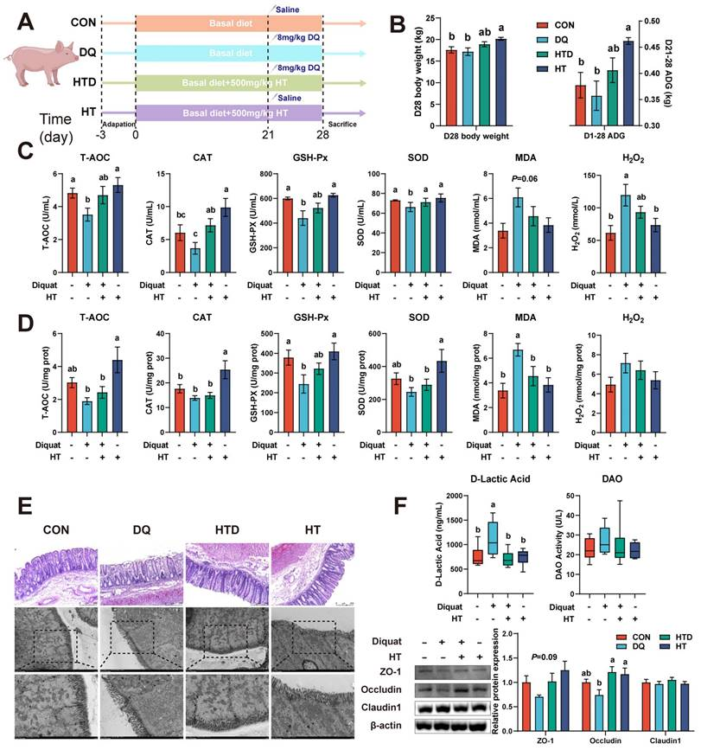
图1 羟基酪醇 （HT） 提高了仔猪模型的抗氧化能力并减轻了肠道氧化损伤。
通过H&E染色和透射电镜（TEM）观察，研究发现DQ处理导致结肠粘膜和上皮显著损伤，而HT处理则有效减轻了这些损伤，保持了肠道结构的完整性。此外，HT处理还显著降低了血清中的D-乳酸和二胺氧化酶（DAO）水平，这两种指标常用于评估肠道通透性。进一步的Western blotting分析显示，HT处理增加了紧密连接蛋白（ZO-1、Occludin和Claudin-1）的表达，这些蛋白对于维持肠道屏障功能至关重要。
在探索HT的作用机制时，研究团队发现HT处理显著增加了猪和IPEC-J2细胞中磷酸化PI3K（p-PI3K）和磷酸化Akt（p-Akt）的水平。为了验证PI3K/Akt信号通路在HT作用中的重要性，研究使用了PI3K/Akt信号通路抑制剂LY294002。结果显示，抑制该通路显著降低了HT对抗氧化能力和细胞活力的保护作用。此外，HT处理还增加了Nrf2的磷酸化（p-Nrf2）和下游抗氧化基因（如HO-1和NQO1）的表达。当使用Nrf2信号通路抑制剂ML385时，HT的保护作用被显著抑制，进一步证实了PI3K/Akt-Nrf2信号通路在HT抗氧化作用中的关键作用。
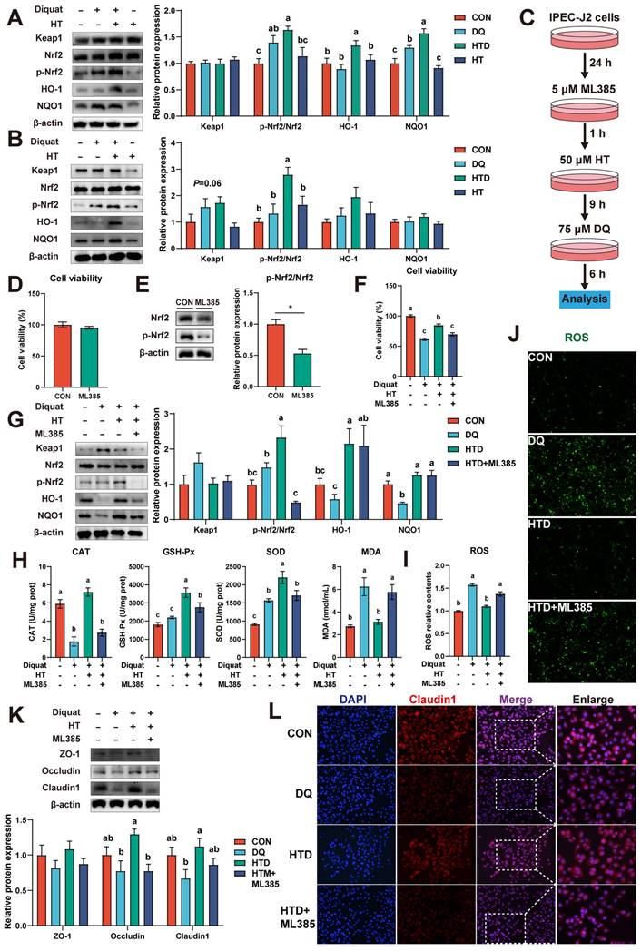
图2 羟基酪醇 （HT） 通过 Nrf2 信号通路增加抗氧化能力并减轻氧化应激。
除了PI3K/Akt-Nrf2信号通路外，研究还发现HT处理诱导了猪和IPEC-J2细胞中的自噬体形成，并增加了自噬相关蛋白（如Parkin、LC3 II和ATG5）的表达。为了验证自噬在HT作用中的重要性，研究使用了自噬抑制剂Mdivi-1。结果显示，抑制自噬显著降低了HT对抗氧化能力和细胞活力的保护作用，并增加了ROS水平。此外，研究还发现抑制Nrf2信号通路促进了自噬，而抑制自噬则增加了Nrf2的磷酸化和下游抗氧化基因的表达，表明Nrf2信号通路和自噬之间存在相互作用。
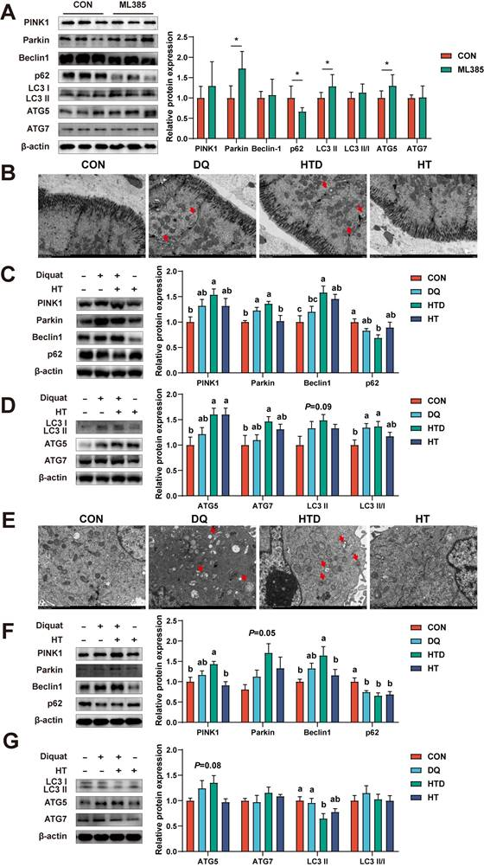
图3 羟基酪醇 （HT） 激活线粒体自噬以调节仔猪和 IPEC-J2 细胞的氧化应激。
本研究表明，HT通过激活PI3K/Akt-Nrf2信号通路和促进自噬来减轻肠道氧化损伤。这些发现为HT在肠道疾病治疗中的应用提供了新的理论依据和实验支持。未来的研究可以进一步探索HT在其他疾病模型中的作用机制，并考虑与其他抗氧化药物的联合应用以提高治疗效果。
综上所述，本研究的实验结果不仅揭示了HT对肠道氧化损伤的显著保护作用，还深入探讨了其潜在的分子机制。这些发现为肠道疾病的治疗提供了新的思路和方法，具有重要的科学价值和临床意义。

